

Официальное издание органов местного самоуправления Абалаковского сельсовета Енисейского района Красноярского края
№ 35 от 01.11.2023 года

В номере:
- ПРОТОКОЛ публичных слушаний от 31.10.2023года по вопросу о рассмотрении проекта решения Абалаковского сельского Совета депутатов о внесении изменений и дополнений в Устав Абалаковского сельсовета Енисейского района Красноярского края;
- ИНФОРМАЦИЯ ТО КГКУ "УСЗН" в г. Енисейске и Енисейском районе: «О мерах социальной поддержки ветеранов труда Красноярского края»; «О предоставлении субсидии на жилое помещение и оплату ЖКУ»;
- ЕДИНАЯ РОССИЯ информация на тему: «О проезде детей в транспорте».
- ОБЪЯВЛЕНИЕ О проведении итогового собрания жителей с.Абалаково по выбору инициативного проекта в рамках программы поддержки местных инициатив.

Напечатано на компьютере по адресу: 663141 Красноярский край, Енисейский район,
с. Абалаково, ул.Нефтяников, 7, тел. 83919578506
Ответственный за выпуск: зам. главы сельсовета Свиридова Г.С.
Распространяется бесплатно. Тираж-40 экземпляров
КРАСНОЯРСКИЙ КРАЙ ЕНИСЕЙСКИЙ РАЙОН
АБАЛАКОВСКИЙ СЕЛЬСОВЕТ

ПРОТОКОЛ
публичных слушаний по вопросу о рассмотрении проекта решения Абалаковского сельского Совета депутатов о внесении изменений и дополнений в Устав Абалаковского сельсовета Енисейского района Красноярского края

31 октября 2023 года с.Абалаково

Место и время проведения публичных слушаний:
31.10.2023г. в 11-00 в здании администрации Абалаковского сельсовета Енисейского района Красноярского края по адресу: Красноярский край, Енисейский район, с.Абалаково, ул.Новая, 2.
Способ информирования общественности:
Материалы проекта решения Абалаковского сельского Совета депутатов «О внесении изменений и дополнений в Устав Абалаковского сельсовета Енисейского района Красноярского края» (далее – проект Решения) и информационные сообщения опубликованы в официальном печатном издании «Вестник Абалаково» от 20.10.2023 года №33 и на официальном сайте администрации Абалаковского сельсовета https://abalakovo-r04.gosweb.gosuslugi.ru.
С материалами проекта решения могли ознакомиться также в администрации Абалаковского сельсовета по адресу: Красноярский край, Енисейский район, с. Абалаково, ул.Новая, 2.
Председатель слушаний: Беккер Инна Эрбертовна – председатель Абалаковского сельского Совета депутатов;
Секретарь слушаний: Свиридова Галина Сергеевна – заместитель главы администрации Абалаковского сельсовета.
Участники публичных слушаний:
В публичных слушаниях приняли участие жители села Абалаково, д. Усть - Тунгуска, д. Смородинка - 19 человек.
Предмет слушаний: Рассмотрение проекта решения Абалаковского сельского Совета депутатов «О внесении изменений и дополнений в Устав Абалаковского сельсовета Енисейского района Красноярского края».
Порядок проведения публичных слушаний:
1. Выступления:
- Главы Абалаковского сельсовета - Шаталиной О.А.;
- Председателя Абалаковского сельского Совета депутатов – Беккер И.Э.
2. Рассмотрение вопросов и предложений участников публичных слушаний.
По первому вопросу: слушали Главу Абалаковского сельсовета Шаталину О.А., которая разъяснила участникам слушаний, что в связи с изменениями и дополнениями, внесёнными в ряд законодательных актов Российской Федерации и Красноярского края, возникла необходимость внесения изменений и дополнений в Устав Абалаковского сельсовета Енисейского района Красноярского края и предложила внести в Устав Абалаковского сельсовета Енисейского района Красноярского края следующие изменения и дополнения в соответствии с действующим законодательством:
1.1.Статью 15 Устава дополнить пунктом 7.1. следующего содержания:
«7.1. Глава сельсовета освобождается от ответственности за несоблюдение ограничений и запретов, требований о предотвращении или об урегулировании конфликта интересов и неисполнение обязанностей, установленных Федеральным законом № 131-ФЗ «Об общих принципах организации местного самоуправления в Российской Федерации» и другими федеральными законами в целях противодействия коррупции, в случае, если несоблюдение таких ограничений, запретов и требований, а также неисполнение таких обязанностей признается следствием не зависящих от него обстоятельств в порядке, предусмотренном частями 3 - 6 статьи 13 Федерального закона от 25 декабря 2008 года N 273-ФЗ "О противодействии коррупции».
1.2. Статью 29 Устава дополнить пунктом 6.2. следующего содержания:
«6.2. Депутат, член выборного органа местного самоуправления, выборное должностное лицо местного самоуправления, иное лицо, замещающее муниципальную должность, освобождаются от ответственности за несоблюдение ограничений и запретов, требований о предотвращении или об урегулировании конфликта интересов и неисполнение обязанностей, установленных Федеральным законом № 131-ФЗ «Об общих принципах организации местного самоуправления в Российской Федерации» и другими федеральными законами в целях противодействия коррупции, в случае, если несоблюдение таких ограничений, запретов и требований, а также неисполнение таких обязанностей признается следствием не зависящих от указанных лиц обстоятельств в порядке, предусмотренном частями 3 - 6 статьи 13 Федерального закона от 25 декабря 2008 года N 273-ФЗ "О противодействии коррупции».
1.3. Подпункт 1.4 пункта 1 статьи 50.1. Устава изложить в новой редакции следующего содержания:
«1.4 Лицо, замещающее муниципальную должность на постоянной основе, имеет право на ежегодный оплачиваемый отпуск продолжительностью не более 52 календарных дней, а также на ежегодный дополнительный оплачиваемый отпуск, предоставляемый в соответствии с законодательством Российской Федерации в связи с работой в местностях с особыми климатическими условиями. Минимальная продолжительность ежегодного оплачиваемого отпуска не может быть менее 30 календарных дней.
Лицо, замещающее муниципальную должность на постоянной основе, имеет право на замену денежной компенсацией части ежегодного оплачиваемого отпуска, превышающей установленную минимальную продолжительность ежегодного оплачиваемого отпуска, или любого количества дней из этой части.
При прекращении полномочий (в том числе досрочно) лицо, замещающее муниципальную должность на постоянной основе, имеет право на получение денежной компенсации за все неиспользованные отпуска».
Председатель Абалаковского сельского Совета депутатов Беккер И.Э., пояснила участникам публичных слушаний, что Устав сельсовета - это основной документ, который необходимо приводить в соответствие с действующим законодательством.
По второму вопросу: Замечаний и дополнений в проект решения о внесении изменений и дополнений в Устав Абалаковского сельсовета Енисейского района Красноярского края участниками публичных слушаний предложено не было.

ИТОГИ ГОЛОСОВАНИЯ:
«За» - 19 чел.
«Против» - нет.
«Воздержались» - нет.

Председатель публичных слушаний: ____________ / Беккер И.Э./

Секретарь публичных слушаний: ______________ / Свиридова Г.С./

РЕЗОЛЮЦИЯ
публичных слушаний по проекту решения Абалаковского сельского Совета депутатов «О внесении изменений и дополнений в Устав Абалаковского сельсовета Енисейского района Красноярского края»

31 октября 2023 года с.Абалаково

Обсудив проект решения Абалаковского сельского Совета депутатов «О внесении изменений и дополнений в Устав Абалаковского сельсовета Енисейского района Красноярского края», выслушав предложения и замечания, участвующих в публичных слушаниях, руководствуясь статьей 40 Устава Абалаковского сельсовета Енисейского района Красноярского края, участники публичных слушаний,
РЕШИЛИ:

1. Одобрить проект решения Абалаковского сельского Совета депутатов «О внесении изменений и дополнений в Устав Абалаковского сельсовета Енисейского района Красноярского края» в целом.
2. Председателю Абалаковского сельского Совета депутатов вынести на повестку очередной сессии вопрос «О внесении изменений и дополнений в Устав Абалаковского сельсовета Енисейского района Красноярского края».

Председатель публичных слушаний: ____________ / Беккер И.Э./

Секретарь публичных слушаний: ______________ / Свиридова Г.С./

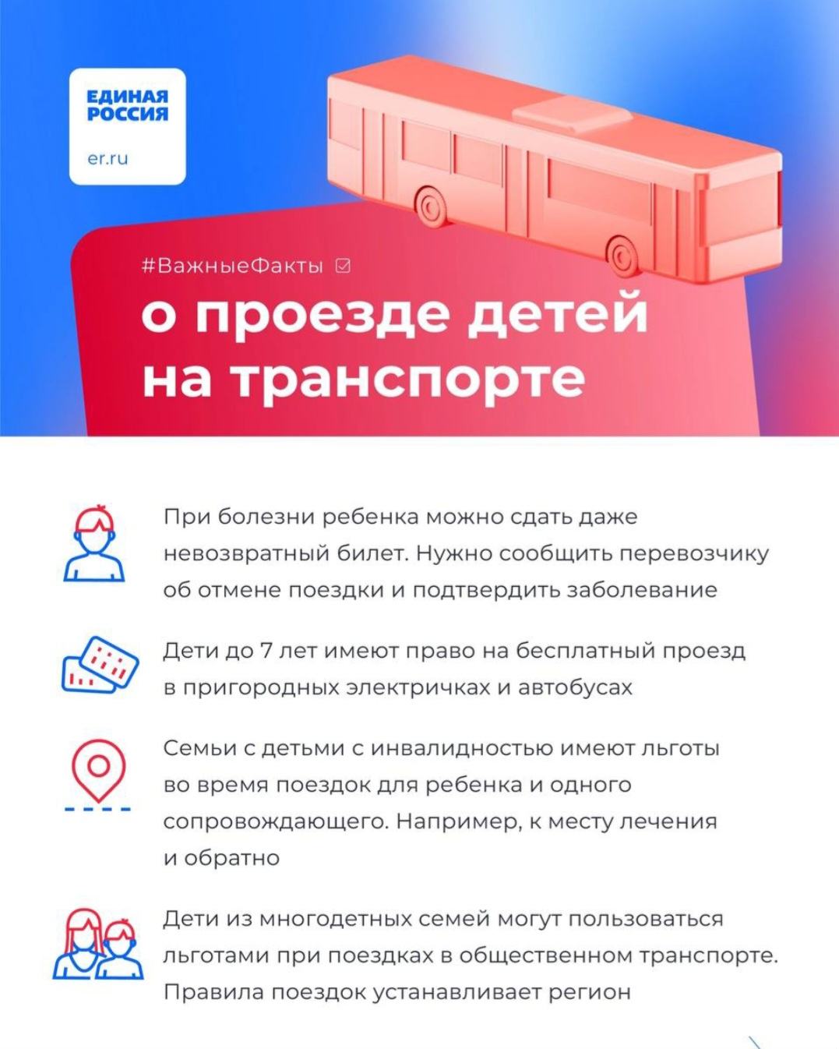

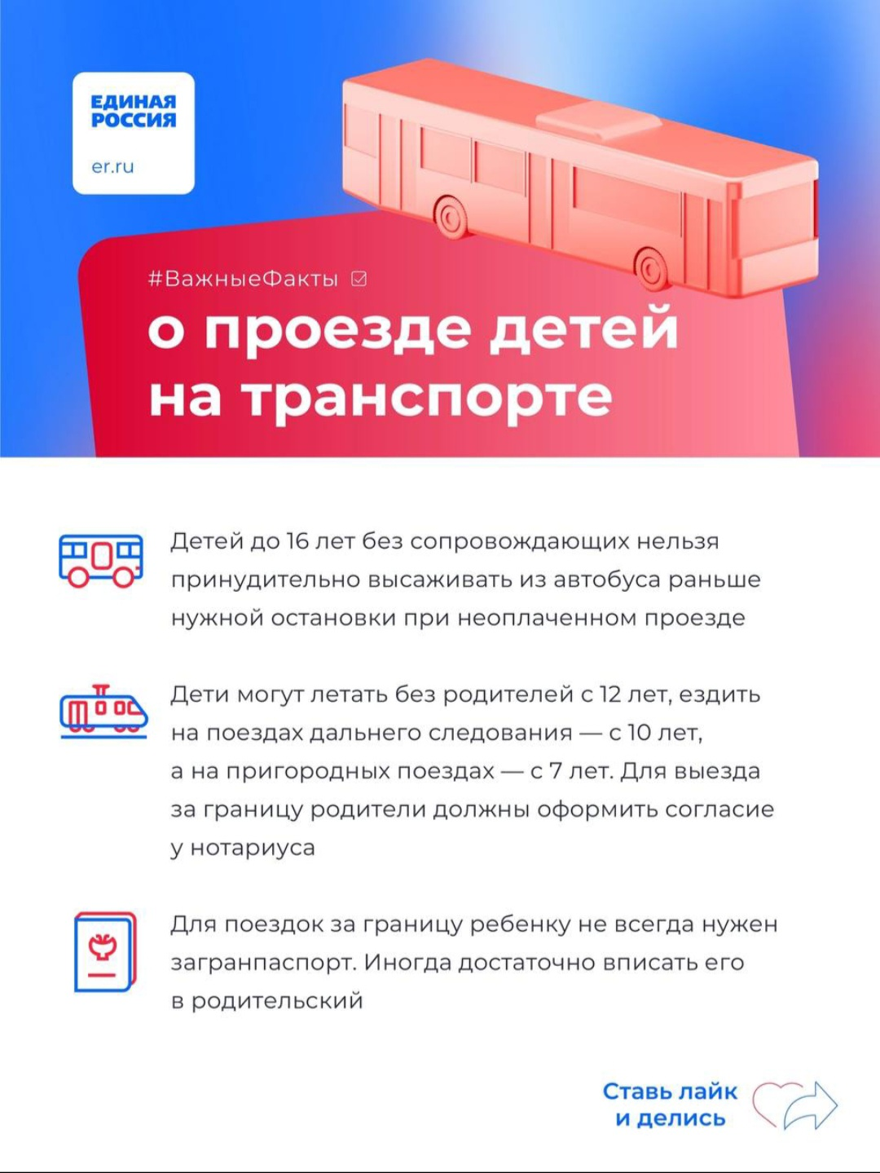

А вы знали, что детей-безбилетников запрещено высаживать из общественного транспорта? А для детей до 7 лет проезд в пригородных электричках бесплатный?

Этих мер добилась ЕДИНАЯ РОССИЯ

Подписывайтесь и узнавайте больше в нашем канале https://t.me/erkrasnoyarsk/5207
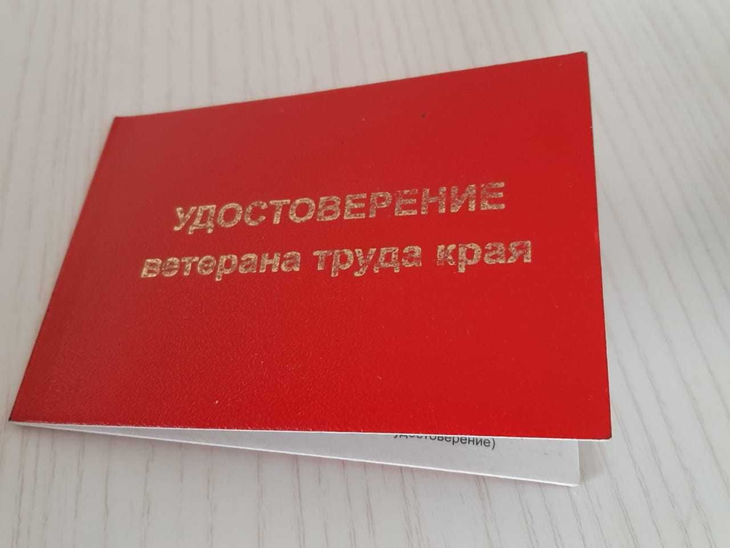
Территориальное отделение КГКУ «УСЗН» по г. Енисейску и Енисейскому району напоминает, что в Закон Красноярского края от 10.12.2004 № 12-2703
«О мерах социальной поддержки ветеранов» внесены изменения, касающиеся отмены с января 2023 года возрастного ценза для предоставления ветеранам труда края мер социальной поддержки.
Ветераны труда края, получавшие меры социальной поддержки по месту проживания в районах Крайнего севера и приравненных к ним местностям, в связи
с переездом в не северные районы Красноярского края имеют право на меры социальной поддержки в виде компенсации на оплату жилого помещения
и коммунальных услуг и ежемесячной денежной выплаты отдельным категориям граждан.
Подать заявление в территориальные отделения в КГКУ «УСЗН»
о предоставлении ветерану труда края мер социальной поддержки можно одним из удобных способов:
- лично либо через уполномоченного по доверенности в ТО КГКУ «УСЗН» по месту жительства;
- в краевое государственное бюджетное учреждение «Многофункциональный центр предоставления государственных и муниципальных услуг»;
- почтовым отправлением с уведомлением о вручении и описью вложения;
- в виде электронного документа (пакета документов) с использованием федеральной государственной информационной системы «Единый портал государственных и муниципальных услуг (функций)» или краевого портала государственных и муниципальных услуг.
Предоставление мер социальной поддержки на оплату жилого помещения и коммунальных услуг отдельным категориям граждан  Предоставление ежемесячной денежной выплаты отдельным категориям граждан | https://gosuslugi.ru/600175/1  Портал государственных услуг Красноярского края | 



Гражданам и (или) членам их семьи, имеющим право на субсидии, предоставляется одна субсидия на жилое помещение, в котором они проживают.
Субсидия предоставляется сроком на 6 месяцев.
Территориальное отделение КГКУ «УСЗН» принимает решение о предоставлении субсидии или об отказе в ее предоставлении в течение 10 рабочих дней со дня получения всех документов.
Территориальное отделение КГКУ «УСЗН» при принятии решения
о предоставлении субсидии проводит проверку предоставленных сведений
о доходах.
Проверка осуществляется путем направления, в том числе в электронной форме с использованием единой системы межведомственного электронного взаимодействия и подключаемых к ней региональных систем межведомственного информационного взаимодействия, запросов в органы и организации, обладающие необходимой информацией
При представлении документов, предусмотренных пунктами 8 и 9 Правил предоставления субсидий на оплату жилого помещения и коммунальных услуг, утвержденных Постановлением Правительства Российской Федерации от 14 декабря 2005 года N 761 "О предоставлении субсидий на оплату жилого помещения
и коммунальных услуг" (далее - Правила) с 1-го по 15-е число месяца субсидия предоставляется с 1-го числа этого месяца, а при представлении указанных документов с 16-го числа до конца месяца - с 1-го числа следующего месяца.
Совокупный доход семьи или одиноко проживающего гражданина для предоставления субсидии определяется за 6 календарных месяцев. Отсчет указанного 6-месячного периода начинается за 6 месяцев до месяца подачи заявления о предоставлении субсидии (расчетный период).
При исчислении совокупного дохода семьи получателя субсидии независимо от раздельного или совместного проживания учитываются доходы граждан, являющихся по отношению к получателю субсидии или членам его семьи:
а) супругом (супругой);
б) родителями или усыновителями несовершеннолетних детей;
в) несовершеннолетними детьми, в том числе усыновленными.

Право на субсидию имеют:

а) пользователи жилого помещения в государственном или муниципальном жилищном фонде;
б) наниматели жилого помещения по договору найма в частном жилищном фонде.
В соответствии с законодательством договор найма не может быть заключен между:
- супругами, поскольку доходы обоих являются их общим имуществом согласно статье 34 Семейного кодекса Российской Федерации;
- родителями и несовершеннолетними детьми, поскольку родители обязаны содержать своих несовершеннолетних детей (статья 80 Семейного кодекса);
- опекуном, попечителем, а также их супругами и близкими родственниками
и опекаемым, поскольку они не вправе совершать сделки с подопечным (статья 37 Гражданского кодекса);
- наймодателем и нанимателем, если предметом (объектом) договора социального найма, договора найма, договора найма жилого помещения жилищного фонда социального использования или договора найма специализированного жилого помещения является доля в праве собственности на жилое помещение, часть комнаты, смежная комната или помещение вспомогательного использования в квартире или в жилом доме, поскольку такие помещения не отвечают признакам изолированного помещения и в соответствии со статьями 15, 16, 62 и 91.5 Жилищного кодекса и статьей 673 Гражданского кодекса не могут быть самостоятельными объектами жилищных прав (сдаваться в наем, поднаем или в безвозмездное пользование);
- собственниками такого жилого помещения.
в) члены жилищного или жилищно-строительного кооператива;
г) собственники жилого помещения (квартиры, жилого дома, части квартиры или жилого дома).
Обращаем внимание, что предоставление государственной услуги в виде субсидии носит заявительный характер и предоставляется по месту постоянного жительства.
Подать заявление в территориальное отделение КГКУ «УСЗН»
о предоставлении субсидии можно одним из удобных способов:
- лично либо через уполномоченного по доверенности в ТО КГКУ «УСЗН» по месту жительства;
- в краевое государственное бюджетное учреждение «Многофункциональный центр предоставления государственных и муниципальных услуг»;
- почтовым отправлением с уведомлением о вручении и описью вложения;
- в виде электронного документа (пакета документов) с использованием федеральной государственной информационной системы «Единый портал государственных и муниципальных услуг (функций)» или краевого портала государственных и муниципальных услуг.

Предоставление субсидий на оплату жилых помещений и коммунальных услуг | https://gosuslugi.ru/600177/1 | 




Объявление!

Собрание по выбору инициативного проекта, выдвигаемого на конкурсный отбор
состоится 10 ноября 2023г. в 16.00 часов по адресу: с.Абалаково, ул. Заречная, 20

Наша территория включена в краевую программу поддержки местных инициатив (ППМИ), в рамках которой мы можем получить денежные средства на развитие объектов общественной инфраструктуры: отремонтировать уличное освещение, благоустроить парк, отремонтировать Дом культуры, установить детскую площадку и т.д.
Чтобы участвовать в конкурсе мы должны провести собрание и решить следующие вопросы:

- Выбрать проект;
- Определить вклад населения на реализацию выбранного проекта;
- Выбрать членов инициативной группы.
От количества пришедших на собрание зависят конкурсные баллы: чем больше человек примет участие в собрании, тем больше шанс победить в конкурсе!
Встречаемся 10.11.2023г. в 16.00 часов в Абалаковской школе.

Более подробную информацию о ППМИ и участии в конкурсе Вы можете получить, обратившись к главе Абалаковского сельсовета Шаталиной О.А., номер телефона:8-(391-95)78-5-06

